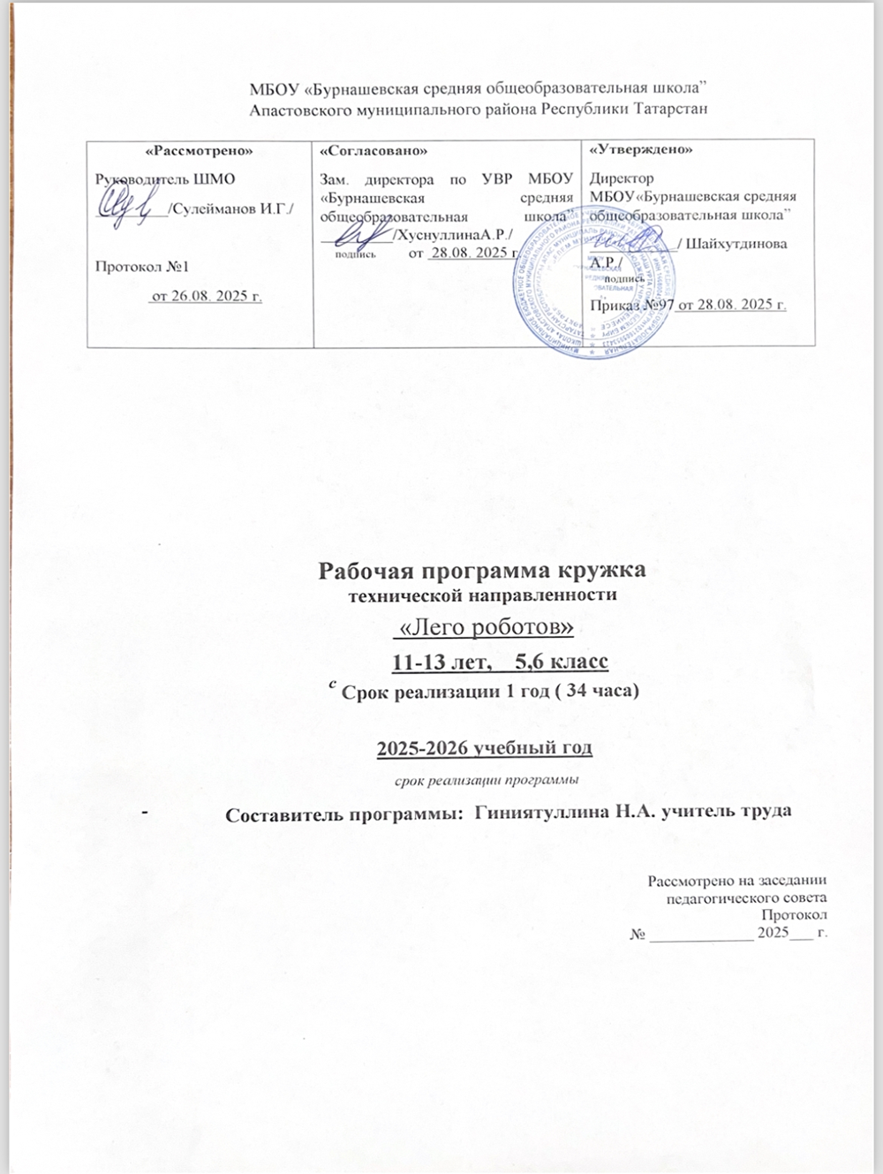

1.1.Пояснительная записка
Техническое творчество на сегодняшний день является предметом особого внимания и одним из аспектов развития интеллектуальной одаренности детей. Технические достижения всѐ быстрее проникают во все сферы человеческой жизнедеятельности и вызывают интерес детей и подростков к современной технике. Технические объекты окружают нас повсеместно, в виде бытовых приборов и аппаратов, игрушек, транспортных, строительных и других машин. Дети познают и принимают мир таким, каким его видят, пытаются осмыслить, осознать, а потом объяснить. Известно, что наилучший способ развития технического мышления и творчества, знаний технологий неразрывно связан с непосредственными реальными действиями, авторским конструированием.

Программа «Лего – роботов» технической направленности адресована учащимся 11 – 13 лет, ориентирована на реализацию интересов детей в сфере инженерного конструирования, развитие их технологической культуры.

Возрастные особенности детей 11-13 лет:
Ребенок этого возраста очень активен. Любит приключения, физические упражнения, игры. Нравится исследовать все, что незнакомо. Понимает законы последовательности и последствия. Имеет хорошее историческое и хронологическое чувство времени, пространства, расстояния. Хорошо мыслит и его понимание абстрактного растет. Свободно выражает свои эмоции. Эмоционально быстро включается в споры. Ребенок начинает быть самостоятельным.
Развивается чувство взрослости – отношение к себе подростка, как к взрослому, ощущение себя в какой-то мере взрослым человеком. Стремление к самостоятельности. Формируется «Я-концепция» - система внутренне согласованных представлений о себе.
Развиваются все виды мышления: переход от мышления, основанного на оперировании конкретными представлениями, к мышлению теоретическому рефлексивному. Становление основ мировоззрения. Интеллектуализация таких психических функций, как восприятие и память; развитие воображения. Умение оперировать гипотезами.

Актуальность программы
Технология, основанная на элементах учебного конструктора LEGO - это проектирование, конструирование и моделирование различных механизмов и машин. При построении модели затрагивается множество проблем из разных областей знаний. Образовательная система учебного конструктора востребована в тех областях знаний, для которых важны; информатика (абстракция, логика), труд (конструирование), математика (моделирование), физика (основы механики).
Работа с учебными конструкторами позволяет школьникам в форме познавательной игры узнать многие важные идеи и развить необходимые в дальнейшей жизни навыки.
На занятиях при решении практических задач и поиска оптимальных решений учащиеся осваивают понятия баланса конструкции, ее оптимальной формы, прочности, устойчивости, жесткости и подвижности, а также передачи движения внутри конструкции. Учебный конструктор предоставляет широкие возможности для знакомства детей с зубчатыми передачами, рычагами, шкивами, маховиками, основными принципами механики, а также для изучения энергии, подъемной силы и равновесия.
В процессе обучения происходит тренировка мелких и точных движений, формируется элементарное конструкторское мышление, ребята учатся работать по предложенным инструкциям и схемам, анализировать ситуацию и самостоятельно находить ответы на вопросы путем логических рассуждений, изучают принципы работы механизмов.

Для проведения занятий по программе используются конструкторы для практико-ориентированного изучения устройства и принципов работы механических моделей различной сложности .
Срок реализации программы – 1 год, 34 часа. Возраст детей – 11-13 лет. Формирование контингента учебных групп происходит без специального отбора.
Формы и режимы занятий. Занятия проводятся очно 1 раз в неделю 45 минут. Так как практические работы связаны с индивидуальной деятельностью по проектированию и конструированию, испытанием и запуском модели, оптимальная наполняемость группы составляет 15-16 человек,
Основная форма занятий: упражнения и выполнение групповых практических работ. При изучении нового материала используются словесные формы: лекция, эвристическая беседа, дискуссия. При реализации личных проектов используются формы организации самостоятельной работы.
1.2. Цель и задачи программы.
Цель программы: развитие конструкторского мышления, учебно- интеллектуальных, организационных, социально-личностных и коммуникативных компетенций через освоение технологии лего-конструирования

Задачи программы:
Образовательные:
- способствовать формированию знаний, умений и навыков в области технического конструирования и моделирования;
- познакомить учащихся с комплексом базовых технологий, применяемых при создании роботов (простейшие механизмы, пневматика, источники энергии, управление электромоторами, зубчатые передачи, инженерные графические среды проектирования;
- способствовать формированию навыка проведения исследования явлений и простейших закономерностей;
- способствовать повышению мотивации учащихся к изобретательству и созданию собственных роботизированных систем.

Развивающие:
- способствовать формированию и развитию познавательной потребности в освоении физических знаний;
- развивать мелкую моторику, внимательность, аккуратность и изобретательность;
- развивать пространственное воображение учащихся;
- создать условия для развития поисковой активности, исследовательского мышления учащихся.

Воспитательные:
- способствовать развитию коммуникативной культуры;
- формировать у учащихся стремление к получению качественного законченного результата;
- формировать навык работы в группе;
- способствовать созданию творческой атмосферы сотрудничества, обеспечивающей развитие личности, социализацию и эмоциональное благополучие каждого ребенка.

Тематическое планирование.

№ | Название разделов | Количество часов |  |  | Формы аттестации/ контроля
№ | Название разделов | Всего | в том числе |  | Формы аттестации/ контроля
№ | Название разделов | Всего | теория | практика | Формы аттестации/ контроля
1 | Введение | 2 | 1 | 1 | Наблюдение, опрос
2 | Конструирование легких механизмов | 3 | 1 | 2
2 | Простые механизмы. Теоретическая механика | 3 | 1 | 2 | Наблюдение, опрос
3 | Силы и движение. Прикладная механика | 7 | 2 | 5 | Наблюдение, опрос
4 | Машины с электроприводом | 4 | 1 | 3 | Наблюдение, опрос
5 | Энергия. Использование сил природы | 2 |  | 2 | Наблюдение, опрос, дополнительные проверочные задания
6 | Средства измерения. | 3 | 1 | 2 | Наблюдение, опрос
7 | Пневматика | 3 | 1 | 2 | Наблюдение, опрос
8 | Знакомство с виртуальным конструктором "LEGO DigitalDesinger" | 2 | 2
9 | Индивидуальная работа над проектами | 3 |  | 2 | Наблюдение, опрос, творческое задание
10 | Подведение итогов | 2 | 1 | 1 | Наблюдение, опрос
 | Итого | 34 | 12 | 22

- Поурочные планирование
№ п/п | Название раздела, темы | Количество часов
№ п/п | Название раздела, темы | теория | практика | всего
1 | Вводное занятие. Техника безопасности. Правила работы с конструктором. | 1 |  | 1
2 | Знакомство с "Учебным конструктором" | 1 |  | 1
3-4 | Способы соединения деталей конструктора |  | 2 | 2
5 | Конструирование легких механизмов (змейка; гусеница; фигура: треугольник, прямоугольник, квадрат) | 1 |  | 1
6-7 | Простые механизмы и их применение .Конструирование механического «манипулятора» | 1 | 1 | 2
8 | Механические передачи |  | 1 | 1
9-10 | «Силы и движение. Прикладная механика»Конструирование модели «Уборочная машина» | 1 | 1 | 2
11. | Игра “Большая рыбалка” |  | 1 | 1
12. | Свободное качение | 1 |  | 1
13. | Конструирование модели «Механический молоток» |  | 1 | 1
14 | Конструирование модели «Колесо на палке» |  | 1 | 1
15 | Конструирование модели «Удочка”,”Жук” |  | 1 | 1
 | “Машины с электроприводом” |  |  | 4
16-17 | Конструирование модели «Гоночная машина” | 1 | 1
18 | Конструирование модели «Тягач» |  | 1
19 | Конструирование модели «Робопѐс» |  | 1
20-21 | «Энергия. Использование сил природы»  Конструирование модели «Ветряная мельница” | 1 | 1 | 2
22-23 | Конструирование модели «Почтовые весы» Измерение массы, калибровка и считывание масс. Сборка модели — Почтовые весы. Использование механизмов — рычаги, шестерни | 1 | 1 | 2
24 | Конструирование модели «Измерительная тележка» |  | 1 | 1
25-27 | Основы пневматики. Сборка моделей «Рычажный подъемник», «Пневматический захват», «Штамповочный пресс», «Манипулятор «рука». | 1 | 2 | 3
28-29 | Знакомство с виртуальным конструктором "LEGO DigitalDesinger" | 2 |  | 2
30-32 | Сборка индивидуальных моделей. «Самостоятельная творческая работа по теме «Конструирование модели «.Подъемный кран». |  | 3 | 3
33-34 | Итоговое занятие (2 часа)  Выставка. Презентация конструкторских работ. Подведение итогов работы за год. |  | 2 | 2
 | итого | 12 | 22 | 34

Содержание учебного плана

Раздел 1 «Введение» - 1 час
Тема: Вводное занятие(2)Конструирование легких механизмов(3)
Введение в предмет. Техника безопасности. Презентация программы.
Предназначение моделей. Знакомство с конструктором для практико-ориентированного изучения устройства и принципов работы механических моделей различной сложности "СТЕМ Мастерская". Рычаги, шестерни, блоки, колеса и оси. Названия и назначения деталей. Изучение типовых, соединений деталей. Конструкция. Основные свойства конструкции при ее построении. Ознакомление с принципами описания конструкции. Условные обозначения деталей конструктора. Выбор наиболее рационального способа описания.

Раздел 2 «Простые механизмы. Теоретическая механика» - 3 часов
Тема: Простые механизмы и их применение
Понятие о простых механизмах и их разновидностях. Рычаг и его применение. Конструирование рычажных механизмов. Рычаги: правило равновесия рычага. Основные определения. Правило равновесия рычага.
Построение сложных моделей по теме «Рычаги». Блоки, их виды. Применение блоков в технике. Построение сложных моделей по теме «Блоки». Понятие оси и колеса. Применение осей и колес в технике и быту. Рулевое управление. Велосипед и автомобиль.

Тема: Механические передачи
Виды ременных передач; сопутствующая терминология. Применение и построение ременных передач в технике. Зубчатые передачи, их виды. Применение зубчатых передач в технике. Зубчатые передачи. Различные виды зубчатых колес. Зубчатые передачи под углом 90°. Реечная передача.

Раздел 3 «Силы и движение. Прикладная механика» - 7 часов
Тема: Конструирование модели «Уборочная машина»
Установление взаимосвязей. Измерение расстояния. Сила трения, Использование механизмов - конических зубчатых передач, повышающих передач, шкивов. Самостоятельная творческая работа по теме «Использование повышающей передачи в уборочной машине».

Тема: Игра «Большая рыбалка»
Использование механизмов, облегчающих работу. Сборка модели - «удилище». Использование механизмов - блоки и рычаги. Самостоятельная творческая работа по теме «Использование блоков».

Тема: Свободное качение
Измерение расстояния, Калибровка шкал и считывание показаний. Энергия движения (кинетическая). Энергия в неподвижном состоянии (потенциальная) Трение и сопротивление воздуха. Сборка модели - измеритель. Использование механизмов - колеса и оси. Самостоятельная творческая работа по теме «Создание тележки с измерительной шкалой».

Тема: Конструирование модели «Механический молоток»
Трение и сила. Импульс. Количество движения, инерция. Сборка модели - механический молоток. Использование механизмов - рычаги, кулачки (эксцентрики). Изучение свойств материалов. Самостоятельная творческая работа по теме «Вариации рычагов в механическом молотке».
Тема:Конструирование модели «Колесо на палке»
Тема: Конструирование модели «Удочка»,»Жук»

Раздел 4 «Машины с электроприводом» - 4 часов

Тема: Конструирование модели «Гоночный автомобиль»
Повторение тем: Зубчатые колеса, Рычаги, Колеса. Энергия. Трение. Измерение расстояния. Самостоятельная творческая работа по теме «Конструирование модели «Гоночный автомобиль».
Тема: Конструирование модели «Тягач»
Колеса. Трение. Измерение расстояния, времени и силы. Зубчатые колеса (шестерни). Самостоятельная творческая работа по теме «Конструирование модели «Тягач».

Тема: Конструирование модели «Робопѐс»
Разработка механических игрушек. Рычаги и соединения. Блоки и зубчатые передачи. Использование деталей и узлов. Сила и энергия. Трение. Самостоятельная творческая работа по теме «Конструирование модели «Робопѐс».

Раздел 5 «Энергия. Использование сил природы» - 2часа
Тема: Энергия природы (ветра, воды, солнца)
Сила и движение. Возобновляемая энергия, поглощение, накопление, использование энергии. Площадь. Использование механизмов - понижающая зубчатая передача. Сборка модели «Ветряная мельница». Самостоятельная творческая работа.

Тема: Инерция. Преобразование потенциальной энергии в кинетическую.
Инерция. Накопление кинетической энергии (энергии движения). Использование энергии. Трение. Уравновешенные и неуравновешенные силы. Изучение маховика как механизма регулировки скорости (повышающая передача) и средства обеспечения безопасности.
Исследование маховика как аккумулятора энергии. Использование зубчатых колес для повышения скорости. Передача, преобразование, сохранение и рассеяние энергии в процессе превращения одного вида энергии в другой. Сборка моделей «Инерционная машина», «Судовая лебѐдка». Самостоятельная творческая работа.

Раздел 6 «Средства измерения.» - 3 часа
Тема: Конструирование модели «Почтовые весы» Измерение массы, калибровка и считывание масс. Сборка модели — Почтовые весы. Использование механизмов — рычаги, шестерни. Подведение итогов: самостоятельная творческая работа по теме «Вариации почтовых весов».
Тема: Конструирование модели «Измерительная тележка» Измерение расстояния, калибровка и считывание расстояния. Сборка модели «Измерительная тележка». Использование механизмов — передаточное отношение, понижающая передача. Самостоятельная творческая работа по теме «Измерительная тележка с различными шкалами».
Раздел.7 Пневматика (2 часов)
Давление. Насосы. Манометр. Компрессор. Сборка моделей «Рычажный подъемник», «Пневматический захват», «Штамповочный пресс», «Манипулятор «рука».

Раздел 9 «Работа над проектами» (по выбору 3) - 2часов
Темы для проектов: Индивидуальная работа над проектами (12 часов)
Самостоятельная творческая работа по теме «Конструирование модели
- «Подъемный кран».

10.Тема: Итоговое занятие - 2 час
Выставка. Презентация конструкторских работ. Подведение итогов работы за год.

Планируемые результаты
Образовательные результаты освоения программы.
В результате реализации программы обучающиеся будут знать:
  - правила техники безопасности при работе с конструктором;
  - основные соединения деталей LEGO учебного конструктора;
  - понятие, основные виды, построение конструкций;
  - основные свойства различных видов конструкций (жесткость, прочность, устойчивость);
  - понятие, виды механизмов и передач, их назначение и применение;
  - понятие и виды энергии;
  - разновидности передач и способы их применения.

В результате реализации программы обучающиеся будут уметь:
- создавать простейшие конструкции, модели по готовым схемам сборки и эскизам;
- характеризовать конструкцию, модель;
- создавать конструкции, модели с применением механизмов и передач;
- находить оптимальный способ построения конструкции, модели с применением наиболее подходящего механизма или передачи;
- описывать виды энергии; строить предположения о возможности использования того или иного механизма, и экспериментально проверять его;
- создавать индивидуальные и групповые проекты при работе в команде; уметь самостоятельно решать технические задачи, конструировать машины и механизмы, проходя при этом путь от постановки задачи до работающей модели.
Метапредметными результатами изучения программы является формирование следующих универсальных учебных действий (УУД):

Познавательные УУД:
- умение определять, различать и называть предметы (детали конструктора);
- умение выстраивать свою деятельность согласно условиям (конструировать по условиям, по образцу, по чертежу, по заданной схеме и самостоятельно строить схему);
- умение ориентироваться в своей системе знаний: отличать новое от уже известного;
- умение использовать для поиска более рациональных решений знаний физических закономерностей и уметь объяснять принцип действия механизмов с использованием физической терминологии.

Регулятивные УУД:
  - умение работать по предложенным инструкциям;
  - умение определять и формулировать цель деятельности на занятии;
  - умение формул-ть гипотезу, проводить ее проверку и делать вывод Коммуникативные УУД:
- умение интегрироваться в группу сверстников и строить продуктивное взаимодействие и сотрудничество со сверстниками и взрослыми;
- умение учитывать позицию собеседника (партнѐра);
- умение адекватно воспринимать и передавать информацию;

Личностные УУД:
- положительное отношение к учению, к познавательной деятельности;
- желание приобретать новые знания, умения;
- совершенствовать имеющиеся умение осознавать свои трудности и стремиться к их преодолению;
- участие в творческом, созидательном процессе.

Условия реализации программы

Материально – техническое обеспечение.

Для проведения занятий по программе используются конструкторы для практико-ориентированного изучения устройства и принципов работы механических моделей различной сложности "СТЕМ Мастерская".
Конструктор «Физика и технология». Набор из 400 деталей предназначен для изучения основных законов механики, физики, основы инженерии, моделирования и технологии. Конструктор включает в себя пластмассовые детали различной формы и цветов, электродвигатель с батарейным отсеком, технологические карты для сборки моделей, перечень всех элементов набора и сортировочный лоток. В наличии 3 учебных конструктора «Физика и технология».

. Список литературы
Для педагога:
- Журнал «Компьютерные инструменты в школе», подборка статей за 2010 г.
- Робототехника для детей и родителей. С.А.Филиппов. СПб: Наука, 2010.
- Технологические карты для сборки моделей. 2020 г.
- Технология и физика. Книга для учителя. LEGO

Для детей и родителей :
- Журнал «Компьютерные инструменты в школе», подборка статей за 2010 г.
- Робототехника для детей и родителей. С.А.Филиппов. СПб: Наука, 2010.
- Технологические карты для сборки базовых и основных моделей. 2020 г.
Интернет-ресурсы:
1. http://learning.9151394.ru/course/view.php?id=17
2. http://do.rkc-74.ru/course/view.php?id=13
3. http://robotclubchel.blogspot.com/
4. http://legomet.blogspot.com/
5. http://9151394.ru/?fuseaction=proj.lego
6. http://9151394.ru/index.php?fuseaction=konkurs.konkurs
7. http://www.lego.com/education/
8. http://www.wroboto.org/
9. http://www.roboclub.ru/
10. http://robosport.ru/
11. http://lego.rkc-74.ru/
12. http://legoclab.pbwiki.com/
13. http://www.int-edu.ru/
14. http://httpwwwbloggercomprofile179964.blogspot.com/

